Льготное кредитование технологических компаний

Уважаемые предприниматели!

В рамках мероприятий, направленных на оказание поддержки быстрорастущим высокотехнологичным инновационным субъектам малого и среднего предпринимательства АО «Корпорация МСП» представляет программу кредитования инновационных субъектов МСП по льготной ставке «Программа льготного кредитования технологических компаний».

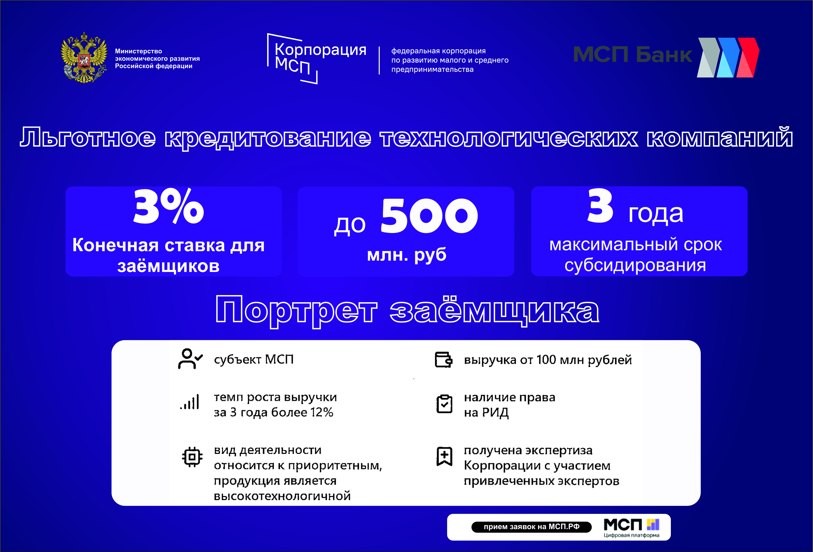

Подробная информация и ссылка на подачу заявки на участие в указанной программе представлены на сайте https://xn--l1agf.xn--p1ai/hightech.new/promo/.
Мы хотим сделать меры поддержки для бизнеса более удобными, и для этого нам нужна ваша помощь!

